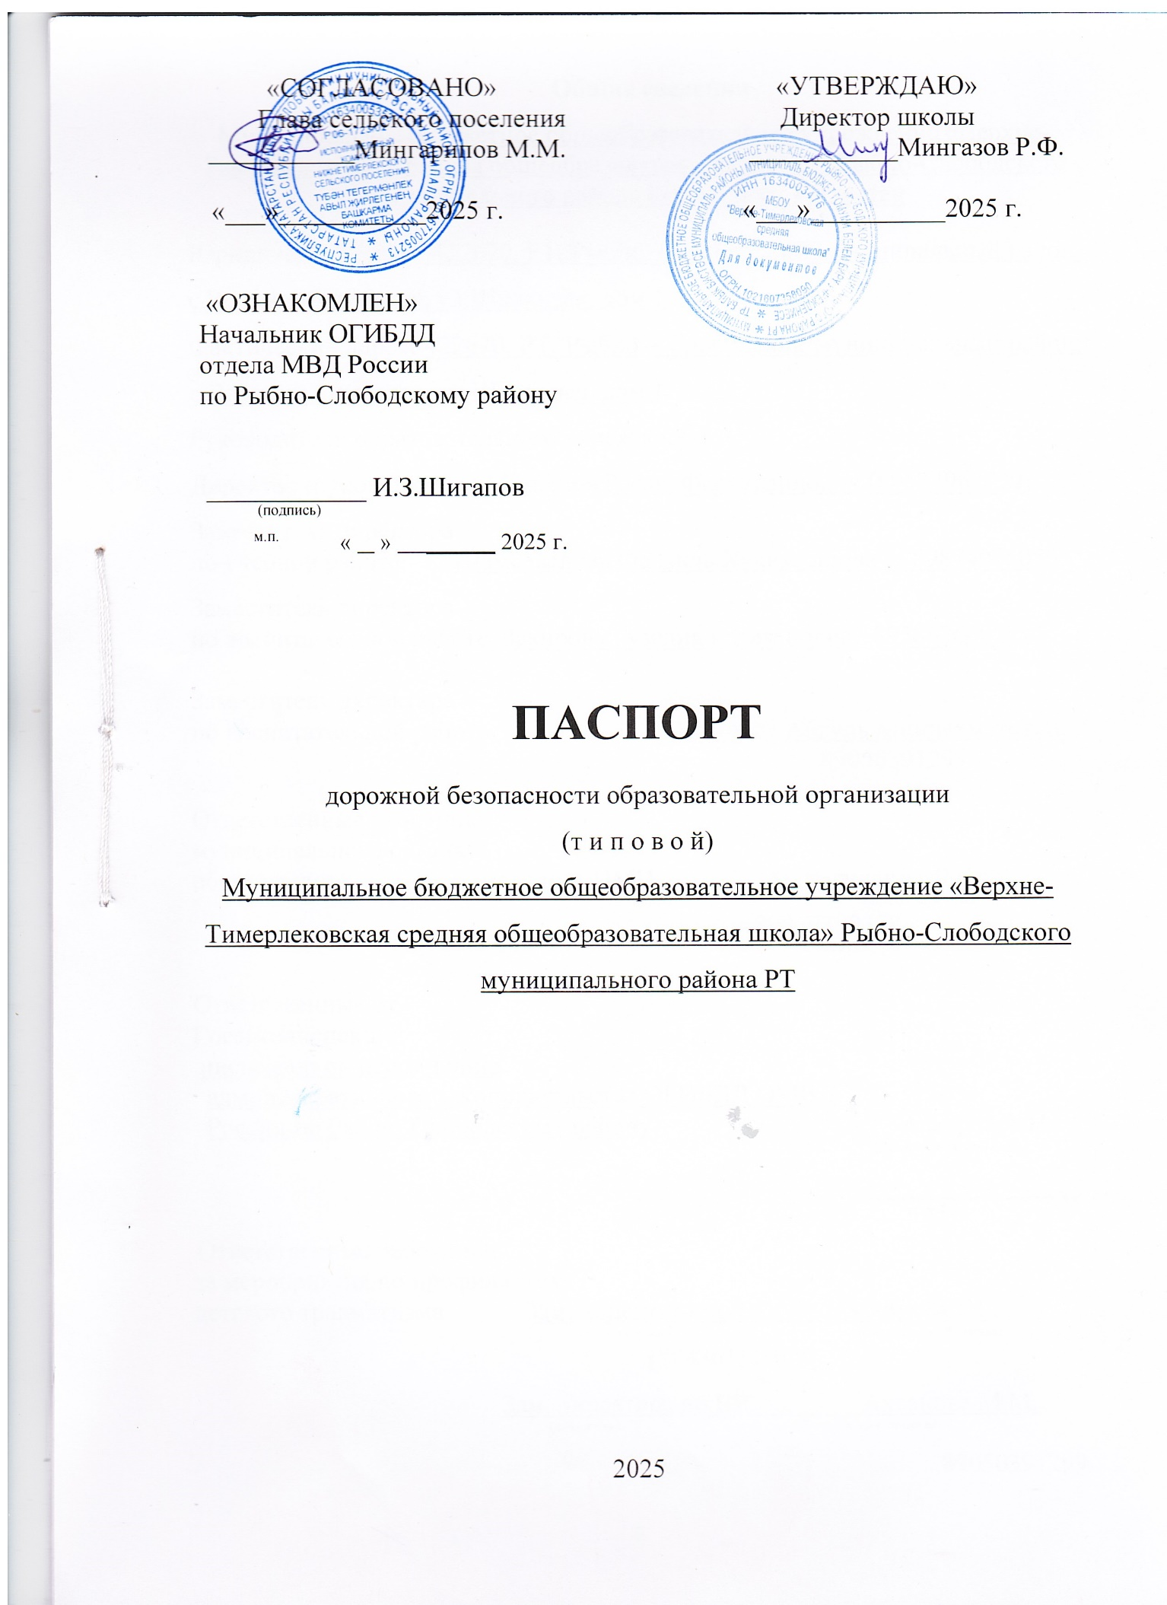

Общие сведения
Муниципальное бюджетное общеобразовательное учреждение «Верхне-Тимерлековская средняя общеобразовательная школа» Рыбно-Слободского муниципального района Республики Татарстан

Юридический адрес: 422670, РТ, Рыбно – Слободский муниципальный район, с.Верхний Тимерлек, ул.Школьная, дом 1.
Фактический адрес: 422670, РТ, Рыбно – Слободский муниципальный район, с.Верхний Тимерлек, ул.Школьная, дом 1.
Руководители образовательного учреждения:
Директор (руководитель) Мингазов Рафис Фасхутдинович,(89534967739)
Заместитель директора
по учебной работе Шамсевалиев Фанзиль Хакимуллович, 89874075059

Заместитель директора
по воспитательной работе Закирова Гузелия Газизяновна, 89586266971

Заместитель директора
по воспитательной работе Ахсанова Айгуль Миннахматовна,
89050391299
Ответственные работники
муниципального органа
образования методист ИМЦ Мутигуллина Л.Г
(должность) (фамилия, имя, отчество)
89869309378
(телефон)

Ответственные от
Госавтоинспекции
инспектор по исполнению
административного законодательства ОГИБДД ОМВД
России по Рыбно-Слободскому району Аскаров А.Н. ( (фамилия, имя, отчество)

________________
^{телефон}
Ответственные работники
за мероприятия по профилактике
детского травматизма Зам. директора по ВР Закирова Г.Г.
(должность) (фамилия, имя, отчество)
(884361)28020
(телефон)
Зам. директора по ВР Ахсанова М.М.
(должность) (фамилия, имя, отчество)
89050391299

Руководитель или ответственный
работник дорожно-эксплуатационной
организации, осуществляющей
содержание улично-дорожной
сети (УДС)∗ __________________________________
(фамилия, имя, отчество) (телефон)

Руководитель или ответственный
работник дорожно-эксплуатационной
организации, осуществляющей
содержание технических средств
организации дорожного
движения (ТСОДД)* _____________________ ______________
(фамилия, имя, отчество) (телефон)

Количество учащихся -46
Количество дошкольников- 5
Наличие уголка по БДД имеется

Наличие класса по БДД - имеется

Наличие автогородка (площадки) по БДД не имеется

Наличие автобуса в образовательной организации имеется

Владелец автобуса ООО «Успех»

Время занятий в образовательном организации:
1-ая смена: 8-00 – 14.55 (период)
внеклассные занятия: 17-00 –19-00 (период)

Содержание
- План-схемы образовательной организации.
1. Район расположения образовательной организации, пути движения транспортных средств и детей (обучающихся, воспитанников).
2. Организация дорожного движения в непосредственной близости от образовательного учреждения с размещением соответствующих технических средств организации дорожного движения, маршруты движения детей и расположение парковочных мест.
3. Маршруты движения организованных групп детей от образовательной организации к стадиону, парку или спортивно-оздоровительному комплексу.
4. Пути движения транспортных средств к местам разгрузки/погрузки и рекомендуемые безопасные пути передвижения детей по территории образовательной организации.

- Информация об обеспечении безопасности перевозок детей специальным транспортным средством (автобусом).
1. Общие сведения.
2. Маршрут движения автобуса до образовательной организации.
3. Безопасное расположение остановки автобуса у образовательной организации.

III. Приложения
План-схема пути движения транспортных средств и детей (обучающихся, воспитанников) при проведении дорожных ремонтно-строительных работ вблизи образовательной организации.

I.1 План-схемы образовательной организации
1. Район расположения образовательной организации, пути движения транспортных средств и детей (обучающихся)

Сельскохозяйственные угодья
Жилые дома | Улица Гагарина | Жилые дома |  |  |  |  |  |  |  |  | Стади он |  |  |  |  | Сельскохозяйственные угодия
Жилые дома | Улица Гагарина |  |  | Огород
 |  |  |  |  |  |  |  |  |  |  |  |  |  | Хозяйственные строения |  | Сельскохозяйственные угодия
 |  |  |  |  |  |  | Здание старой школы
 |  |  |  |  |  |  |  |  |  |  |  | Здание школы
 |  |  |  |  |  | парковка
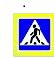

Улица Школьная
 | Ул.Гагарина |  | 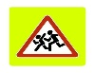 |  | 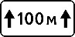  Картофельное поле |  |  | Лесопосадка

Пешеходная дорога
Автомобильная дорога
Жилые дома

I.2. План-схемы образовательной организации
1. Район расположения филиала МБОУ «Верхне-Тимерлековская СОШ» Нижне-Тимерлековская ООШ, пути движения транспортных средств и детей (обучающихся)

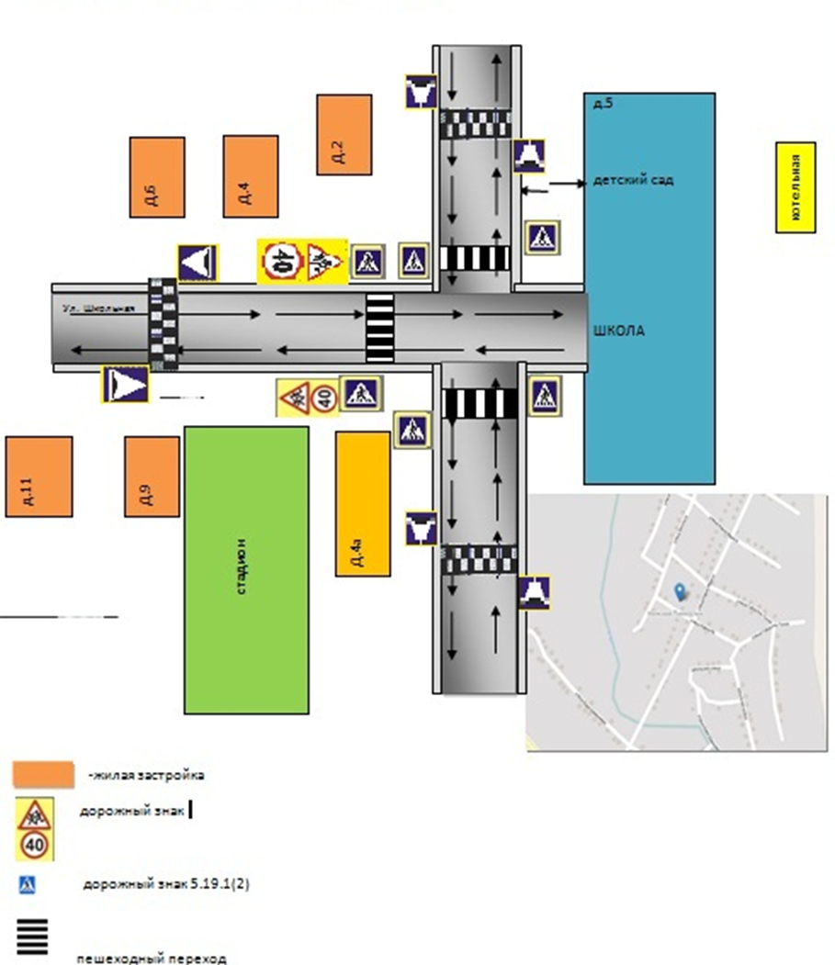

2.1. Схема организации дорожного движения в непосредственной близости от филиала МБОУ «Верхне-Тимерлековская СОШ» Нижне-Тимерлековская ООШ с размещением соответствующих технических средств организации дорожного движения, маршрутов движения детей и расположения
парковочных мест
Ул.

школьная
парковка
МБОУ “Верхне-Тимерлековская СОШ»

ограждение

Движение детей
Движение транспортных средств

2.2.Схема организации дорожного движения в непосредственной близости от с размещением соответствующих технических средств организации дорожного движения, маршрутов движения детей и расположения парковочных мест

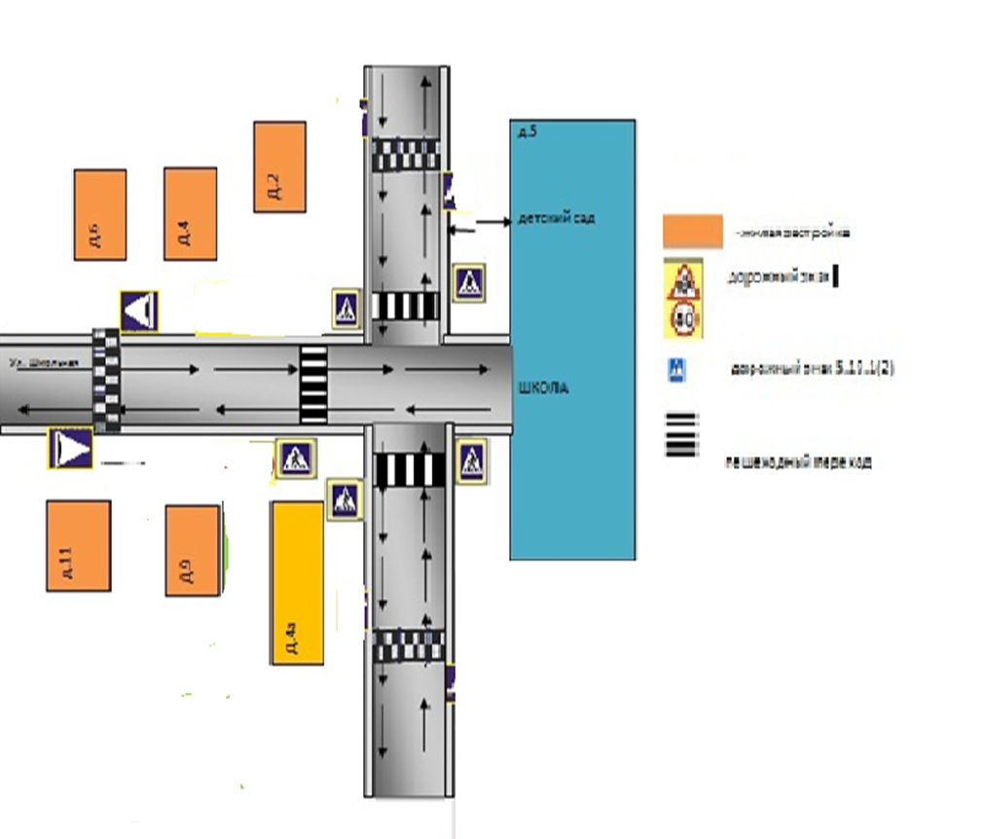

3. Маршруты движения организованных групп детей от образовательной организации к стадиону, парку
или спортивно-оздоровительному комплексу

Учебно-опытный участок

Сельхозхозяйственные
угодия
Старое здание школ

ЗДАНИЕ ШКОЛЫ
Стадион

Движение учащихся к стадиону

4. Пути движения транспортных средств к местам разгрузки/погрузки и рекомендуемые безопасные пути передвижения детей по территории образовательной организации

Разгрузка
погрузка
МБОУ “Верхне-Тимерлековская СОШ»

ограждение

Движение транспортных средств

Движение детей

II. Информация об обеспечении безопасности перевозок детей специальным транспортным средством (автобусом).

(при наличии автобуса)
- Общие сведения

Марка GAZELLE
Модель GAZELLE
Государственный регистрационный знак Р721ВЕ716
Год выпуска 2024 Количество мест в автобусе 16
Соответствие конструкции требованиям, предъявляемым к школьным автобусам соответствует

1. Сведения о водителе(ях) автобуса(сов)

Фамилия, имя, отчество, телефон | Дата приня-тия на работу | Стаж вожде-ния ТС кате-гории D | Дата последнего медицин-ского осмотра | Период проведения стажировки | Сроки повыше-ние ква- лификации | Допущен- ные нару- шения ПДД / в том числе через «Глонас»
Низамов Вазиг Гарифович | 31.08. 2011 | 17 | 15.04.2025 | 31.08.2011  -  14.09.2011 | 1.06.2014г.

2. Организационно-техническое обеспечение

- Лицо, ответственное, за обеспечение безопасности дорожного движения (ФИО): Сафиуллина Ильгамия Билалутдиновна
назначено

2) Организация проведения предрейсового медицинского осмотра водителя:
осуществляет Каримова Аниса Рахимулловна

3) Организация проведения предрейсового технического осмотра транспортного средства:
осуществляет Шайдуллин Иршат Рашатович на основании удост. №180000308494 от 01.04.2019 г. выданное учебным центром «Барс»

4) Дата очередного технического осмотра 20.02.2026

5) Место стоянки автобуса в нерабочее время во дворе школы
меры, исключающие несанкционированное использование контроль директора школы

3. Сведения о владельце автобуса

Юридический адрес владельца:
422670, РТ, Рыбно-Слободский муниципальный район, с.Верхний Тимерлек, ул.Школьная, дом 1
Фактический адрес владельца:
422670, РТ, Рыбно-Слободский муниципальный район, с.Верхний Тимерлек, ул.Школьная, дом 1
Телефон ответственного лица 89872701876

Информационная карточка
перевозок детей специальным транспортным средством (автобусом)

Общие сведения
Марка GAZELLE
Модель GAZELLE
Государственный регистрационный знак Р721ВЕ716
Год выпуска 2024 Количество мест в автобусе 16

Соответствие конструкции требованиям, предъявляемым к школьным автобусам соответствует

1. Сведения о владельце
Владелец МБОУ «Верхне-Тимерлековская СОШ»
(наименование организации)
Юридический адрес владельца 422670, РТ, Рыбно – Слободский муниципальный район, с.Верхний Тимерлек, ул.Школьная, дом 1.

Фактический адрес владельца 422670, РТ, Рыбно – Слободский муниципальный район, с.Верхний Тимерлек, ул.Школьная, дом 1.

Телефон ответственного лица 89872701876
2. Сведения о водителе автобуса
Фамилия, имя, отчество Низамов Вазиг Гарифович
Принят на работу 31.08.2011
Стаж вождения категории D 17 лет
Телефон 89172929316

3. Организационно-техническое обеспечение
Лицо, ответственное за обеспечение безопасности дорожного движения: ООО «Успех», п.г.т. Рыбная Слобода, прошел аттестацию № 16 АА 00001100 от 20.05.2019, учебный центр «Барс»

Дата очередного технического осмотра 20.02.2026

Директор (руководитель)
образовательного учреждения __________________ Мингазов Р.Ф.
(подпись) (Ф.И.О.)
Руководитель организации,
осуществляющей перевозку детей
специальным транспортом
(автобусом) ____________Мингазов Р.Ф.
(подпись) (Ф.И.О.)

2. Маршрут движения автобуса до образовательной организации

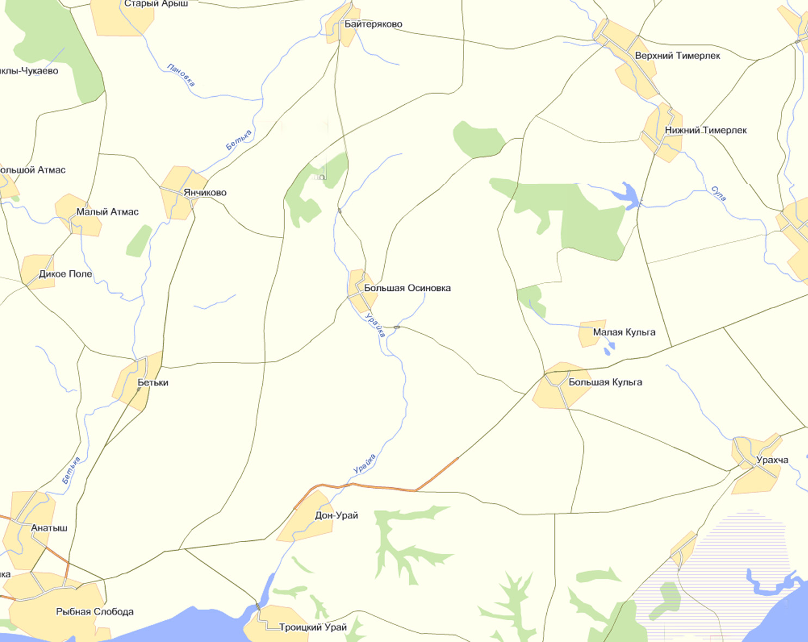









Условные обозначения:
остановка
опасный поворот
главная дорога
главный маршрут
маршрут на АЗС
светофор
примыкание второстепенной дороги

мост
разворот
- опасный участок
АЗС
БШ – базовая школа

3. Безопасное расположение остановки автобуса у образовательной организации

Посадка высадка
МБОУ “Верхне-Тимерлековская СОШ»

ограждение

Движение транспортных средств

Движение детей к месту посадки и высадки

4.План- Схема безопасного маршрута движения.

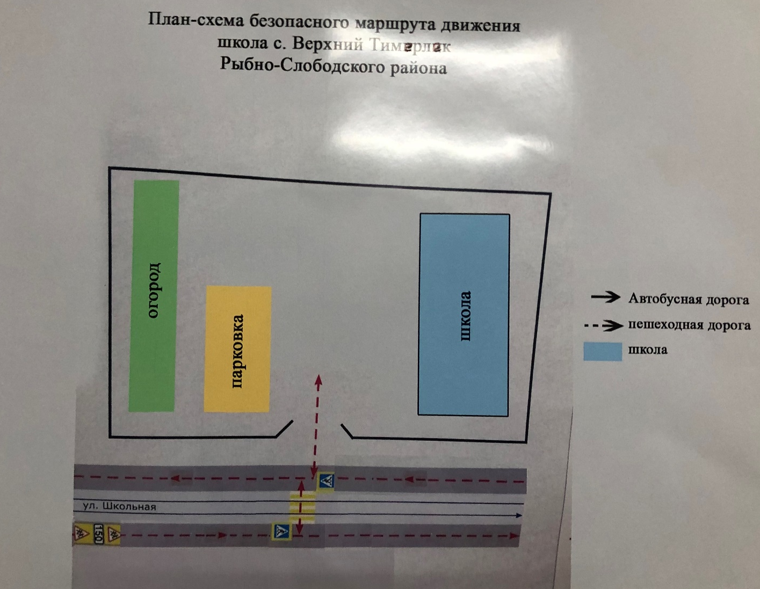

∗ Дорожно-эксплуатационные организации, осуществляющие содержание УДС и ТСОДД, несут ответственность в соответствии с законодательством Российской Федерации (Федеральный закон «О безопасности дорожного движения» от 10 декабря 1995 г. № 196-ФЗ, Кодекс Российской Федерации об административных правонарушениях, Гражданский кодекс Российской Федерации).

